Специальность 53.02.08 «Музыкальное звукооператорское мастерство»

Дополнительные испытания творческой направленности
Приказ Министерства образования и науки Российской Федерации № 356 от 28 сентября 2009 г. «О перечне специальностей среднего профессионального образования, по которым при приеме в имеющие государственную аккредитацию образовательные учреждения среднего профессионального и высшего профессионального образования могут проводиться дополнительные испытания творческой и (или) профессиональной направленности» (зарегистрирован Министерством юстиции Российской Федерации 27 октября 2009 г., регистрационный № 15129. Бюллетень нормативных актов федеральных органов исполнительной власти, 2009, № 46).

Практическая работа.
Вступительное испытание проводится в письменной и устной форме.

Письменно:
Анализ 5 разных музыкальных фрагментов и определение на слух в них следующих изменений звуковых параметров:

1. Усиление громкости общее
2. Усиление громкости слева
3. Усиление громкости справа
4. Ослабление громкости общее
5. Ослабление громкости слева
6. Ослабление громкости справа
7. Усиление низких частот
8. Ослабление низких частот
9. Усиление средних частот общее
10. Усиление средних частот слева
11. Усиление средних частот справа

12. Ослабление средних частот общее
13. Ослабление средних частот слева
14. Ослабление средних частот справа
15. Усиление высоких частот общее
16. Усиление высоких частот слева
17. Усиление высоких частот справа
18. Ослабление высоких частот общее
19. Ослабление высоких частот слева
20. Ослабление высоких частот справа
21. Возникновение звуковых помех
22. Возникновение специальных звуковых эффектов.

Устно:
Анализ одной фонограммы по следующим параметрам:
1.Понимание стереобаза, определение панорамы, пространственное впечатление, акустика помещения, стерео, моно;
2.Определение музыкального состава и тембров инструментов;
3.Понимание баланса фонограммы;
4.Общее впечатление, характеристика исполнения;
5.Технические замечания.
Вопросы коллоквиума:
1.Перечислить отечественных композиторов; 6.Перечислить выдающихся дирижёров;
2.Перечислить современных композиторов; 7.Перечислить программы секвенсоры;
3.Перечислить кинокомпозиторов; 8.Перечислить аудио-редакторы;
4.Перечислить кинорежиссёров; 9.Перечислить элементы звукового тракта;
5.Перечислить звукорежиссёров; 10.Виды звукооператорских работ.

Сольфеджио
Проводится в письменной и устной форме.
Для поступающих на специальность «Музыкальное звукооператорское мастерство» экзаменационные требования по сольфеджио устанавливаются в объеме программы по сольфеджио ДШИ для специальностей с пятилетним сроком обучения.

Письменная форма вступительного испытания по сольфеджио предполагает:
- Запись одноголосного музыкального диктанта в форме периода протяженностью 8 тактов в размерах: 2/4, 3/4, 4/4. Интонационные и ритмические трудности:
- натуральный мажор, виды минора (натуральный, гармонический, мелодический), скачки с заполнением, мелодическое движение по звукам аккордов, секвенции;
- длительности от целой до шестнадцатой, пунктирный ритм, паузы, затакт.
Перед проигрыванием диктанта объявляется тональность и дается настройка в этой тональности. Диктант проигрывается 10 раз в течение 30 минут.

Образец диктанта
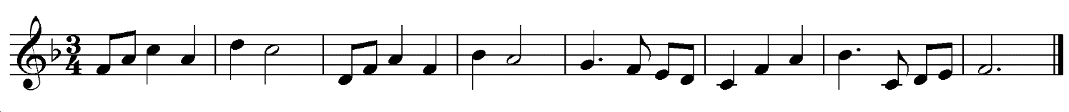

- Слуховой анализ:
- лады (мажор натуральный, минор 3-х видов);
- интервалы (простые, тритоны и характерные интервалы с разрешением: ув.4, ум.5, ув.2, ум.7);
- аккорды от звука (Б⁵₃ и М⁵₃ с обращениями, D₇ с обращениями и разрешением).
Время выполнения слухового анализа – 15 минут.

Образец слухового анализа

№ | Элементы | Баллы |  | № | Элементы | Баллы
1 | минор (мелодически) |  |  | 6 | ум.5 – б.3
2 | мажор (гармонич.) |  |  | 7 | М⁶₄ (гармоничес.)
3 | м.6 (гармонически) |  |  | 8 | Б₆ (мелодически)
4 | м.7 (мелодически) |  |  | 9 | D⁶₅ – t
5 | ув.2 - ч.4 |  |  | 10 | ч.5 (мелодически)

- Построение музыкальных элементов по билету.
Образец билета:

ЭКЗАМЕНАЦИОННЫЙ БИЛЕТ
- Спеть:
а)в тональности c-moll:
- гамму гармонического минора
- ступени I – VII# - II – I – IV – III
- интервалы 3 ув.4 6 б.6 8
III IV III II I
-аккорды t⁵₃ – D₆ – D⁶₅ – t⁵₃ – s⁶₄ – t⁵₃

б) от звука h вверх м.6, ч.4, Б₆, D₇ с разрешением в минор

- Прочитать с листа музыкальный пример.

Устная форма вступительного испытания по сольфеджио проводится по билетам (образец билета см.выше) и предполагает:

- Интонирование музыкальных элементов:
- гамма натурального мажора, 3-х видов минора (натуральный, гармонический, мелодический);
- в тональности (до 3-х знаков включительно):
- ступени;
- интервалы с разрешением: диатонические, тритоны (в натуральном мажоре, в натуральном и гармоническом миноре), характерные интервалы (ув.2, ум.7);
- аккорды (трезвучия главных ступеней и их обращения, D₇ и его обращения с разрешением);
- от звука вверх отдельные интервалы и аккорды, указанные в п. 1.).

- Пение с листа одноголосного музыкального примера с тактированием (дирижированием). Мелодические и ритмические трудности – соответственно диктанту.

Абитуриентам предоставляется 15-20 минут на подготовку к ответу.

Общий результат выставляется как средний балл по пяти формам работы: диктант, слуховой анализ, музыкальная грамота (построение элементов по билету), интонирование элементов, чтение с листа.

Сольфеджио (для абитуриентов без музыкальной подготовки)

Письменная форма вступительного испытания по сольфеджио предполагает запись на нотном стане одноголосного музыкального диктанта (возможна условная запись мелодии). Перед проигрыванием диктанта объявляется тональность и дается настройка в этой тональности.
Диктант проигрывается 10 раз в течение 30 минут
Образец диктанта

Устная форма вступительного испытания по сольфеджио предполагает проверку музыкально-слуховых данных (чувства ритма, музыкального слуха и памяти):
- пропевание отдельно взятого на фортепиано звука;
- точное повторение сыгранной преподавателем музыкальной фразы;
- определение количества звуков в созвучии (интервал, аккорд), и воспроизведение звуков голосом последовательно сверху вниз или снизу вверх;
- воспроизведение ритмического рисунка сыгранного преподавателем музыкального отрывка (простучать или прохлопать).
Устные задания для проверки чувства ритма
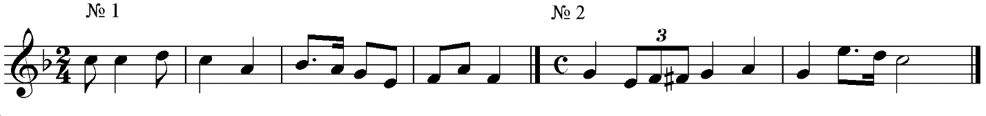
Устные задания для проверки музыкального слуха и памяти
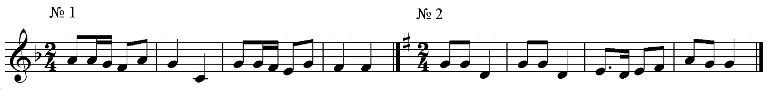

Общий результат выставляется как средний балл по трём формам работы: диктант, проверка чувства ритма, проверка музыкального слуха и памяти.

Фортепиано
Абитуриент должен исполнить:
а) этюд;
б) пьесу кантиленного характера.
Экзаменационная комиссия может вводить в качестве дополнительного раздела исполнение гамм и арпеджио, а также чтение с листа фортепианной пьесы, соответствующей трудности 2- 3 классов ДШИ.
Требования по гаммам, аккордам и арпеджио:
1. Гаммы до 3х знаков мажорные 2-мя руками в 4 октавы в прямом и расходящемся движении
и минорные (гармонического и мелодического видов) 2-мя руками в 4 октавы в прямом движении;
2. Тонические аккорды 3,4-хзвучные 2-мя руками в 2 октавы;
3. Тонические арпеджио 3,4-хзвучные 2-мя руками в 4 октавы в прямом движении;
4. Тонические арпеджио длинные 2-мя руками в 4 октавы.

